2020, année de succès pour The Witcher

[Clara Vincent](https://www.actualitte.com/auteur/1092/clara-vincent-) - 09.01.2020

[Culture, Arts et Lettres](https://www.actualitte.com/actualites/news/culture-arts-lettres) - [Cinéma](https://www.actualitte.com/actualites/news/culture-arts-lettres/cinema) - [adaptation série livre](https://www.actualitte.com/recherche?q=adaptation+s%C3%A9rie+livre) - [The Witcher](https://www.actualitte.com/recherche?q=The+Witcher) - [Andrzej Sapkowski](https://www.actualitte.com/recherche?q=Andrzej+Sapkowski)

* Share

[imprimer](https://www.actualitte.com/article/culture-arts-lettres/2020-annee-de-succes-pour-the-witcher/98629)

**La série littéraire de fantasy, *The Witcher* (*Le Sorceleur* en français), a fait la gloire de son auteur, l’écrivain polonais Andrzej Sapkowski. Publiée entre 1990 et 2018, la saga, aujourd’hui composée de 8 tomes, est d’abord parue en France aux éditions Bragelonne, avant d’être rééditée par sa filiale Castelmore dans une traduction de Laurence Dyèvre.**  
  
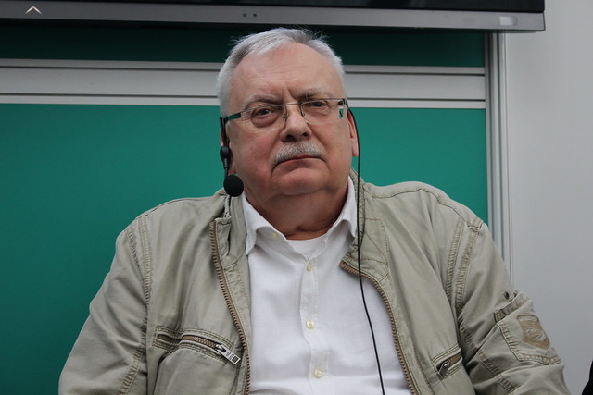

Andrzej Sapkowski (ActuaLitté, CC BY SA 2.0)

Mêlant les classiques de la littérature fantastique et récits inspirés de la mythologie slave et de l’histoire polonaise, *The Witcher* retrace les aventures du sorceleur et tueur de monstres Geralt de Riv. En 2007, ses titres ont été adaptés en jeu vidéo par le studio CD projekt. Une déclinaison qui contribua à asseoir la renommée de l’écrivain polonais à échelle internationale.   
  
Forte de son succès, la série fait désormais l’objet d’une adaptation en série cinématographique par le géant du streaming Netflix. La diffusion de la première saison a été lancée en décembre dernier. [La saison 2 étant pour l'heure prévue pour 2021](http://www.actualitte.com/article/culture-arts-lettres/la-serie-netflix-the-witcher-deja-reconduite-pour-une-deuxieme-saison/97906). D’ailleurs, profitant de l'engouement, le tome 1 republié mi-novembre 2019, *Le dernier vœu*, vient de faire un bond dans les meilleures ventes de livres, avec près de 10.000 exemplaires vendus (9258, source GfK).

[A Witcher's Tale, une série  
 de fans d'après Andrzej Sapkowski](https://www.actualitte.com/video/a-witcher-s-tale-une-serie-de-fans-d-apres-andrzej-sapkowski/94128)

Écrite par la productrice et scénariste Lauren Schmidt Hissrich, la série met en avant à  l'écran l'acteur Henri Cavill dans le rôle du personnage principal, Geralt. Dans une interview accordée à [People](https://people.com/tv/the-witcher-author-andrzej-sapkowski-on-new-netflix-show/), Andrzej Sapkowski se réjouit du casting, et inscrit sa création dans la droite ligne du *Seigneur des anneaux* : «*J’étais plus que satisfait de l’apparition d’Henry Cavill*. *C’est un vrai professionnel. Tout comme Viggo Mortensen a donné son visage à Aragorn [dans Le Seigneur des anneaux], Henry a donné le sien à Geralt — et il en sera toujours ainsi*.»  
  
L’écrivain assure également n’avoir nullement influencé l’écriture du scénario. «*Je crois fermement à la liberté de l’artiste et à son expression artistique. J’interfère rarement. Et essaie très rarement d’imposer mon point de vue à un autre artiste*.»

**Et comme une bonne nouvelle n'arrive jamais seule...**

Le même jour de la sortie de *The Witcher*sur Netflix, CD Projekt annonçait quant à lui qu’un nouvel accord venait d'être [trouvé avec Andrzej Sapkowski](https://www.actualitte.com/article/monde-edition/l-auteur-de-the-witcher-n-est-plus-oppose-aux-jeux-video-de-la-franchise/98479), lui garantissant la conservation des droits sur les jeux vidéo, les romans graphiques, et autres marchandises dérivées de The Witcher.  
  
C’est que la relation entre le développeur et le romancier avait été entachée en octobre 2018, alors qu'Andrzej Sapkowski réclamait à la société de jeux vidéos une redevance supplémentaire de [60 millions de zloty polonais](https://www.actualitte.com/article/monde-edition/the-witcher-accord-en-vue-entre-sapkowski-et-les-createurs-des-jeux-video/93170)(soit 14 millions €). «*J’ai été assez stupide pour leur vendre les droits. Ils m’ont proposé un pourcentage sur les ventes, j’ai refusé. J’ai été suffisamment stupide pour tout leur céder car je ne croyais pas en leur succès* », confiait amèrement Andrzej Sapkowski dans une interview pour le site Eurogamer.   
  
Or, dans [un communiqué](http://www.cdprojekt.com/en/investors/regulatory-announcements/current-report-no-15-2018/) publié sur son site, CD Projekt démontrait que cette requête outrepassait les termes du contrat, assurant que «*les demandes exprimées dans l’avis sont sans fondement en ce qui concerne leur mérite ainsi que le montant stipulé. La Société avait légitimement et légalement acquis le droit d’auteur sur le travail de M. Andrzej Sapkowski [...].Tous les engagements dus par la Société en association avec celle-ci ont été correctement acquittés*».  
  
Malgré ce différend, les deux parties faisaient toutefois part de leur volonté commune de trouver un nouvel accord leur permettant de repartir sur de meilleures bases. 2020 acte donc de cette nouvelle lancée.   
  
« *Nous avons toujours admiré les travaux de M. Andrzej Sapkowski - une grande inspiration pour l’équipe ici chez CD Projekt Red* », a déclaré le patron, Adam Kiciński. «*Je crois qu’aujourd’hui marque une nouvelle étape dans notre relation continue*. »  
  
Les deux parties assurent désormais que «*l'accord satisfait et clarifie pleinement les besoins et les attentes des deux parties, passées et présentes, et définit un cadre pour la future coopération*». Aucune autre information n'a pour l'heure été dévoilée quant aux termes exacts du nouveau contrat, avance [Eurogamer.](https://www.eurogamer.net/articles/2019-12-21-cd-projekt-and-the-witcher-author-andrzej-sapkowski-ink-new-ip-rights-deal)